# Actividades 05, 06, 07 y 08: Las temperaturas a nuestro alrededor

## Presentación

Usaremos el sensor externo de temperaturas del Labdisc Gencsi para explorar nuestro entorno, desarrollar una estimación intuitiva de cuáles son sus valores corrientes y comenzar a descubrir algunas de las reglas básicas que gobiernan su comportamiento.

## Actividad 05: La temperatura de los objetos cercanos

### Materiales necesarios

* Labdisc Gensci
* Computadora, Tablet o celular cargado con el software Globilab
* 3 vasos (pueden del tipo plástico descartable)
* Cubitos de hielo
* Sal de cocina
* Cucharita
* Alcohol
* Trozo de papel absorbente

### Introducción

Con la temperatura medimos qué tan caliente o frío está un cuerpo. La calidad de caliente o frío no depende de qué material o materiales está hecho (la sensación de caliente o frío, en cambio, sí puede depender de esto revelando una cualidad muy interesante de nuestros sentidos). Tampoco depende de la cantidad de material, por ejemplo: un pequeño vaso “de” agua hirviendo y una olla “de” agua hirviendo tienen la misma temperatura.

La temperatura es otra cosa, no tan fácil de describir con claridad, por lo que a la Humanidad le tomó siglos descubrir que -en realidad- es una medida indirecta de la energía y velocidad con que vibran los átomos y moléculas de un material.

De todas maneras, experimentamos con las temperaturas a diario, cuando preparamos un mate, tenemos fiebre o el tiempo nos hace sentir sus rigores. En algunos casos podemos observar también que la temperatura afecta el estado de sólidos, líquidos y gases transformando unos en otros con su sólo cambio.

Veamos qué pasa con las temperaturas a nuestro alrededor.

### Preparación

* Encendé tu Labdisc .
* Girá la guarda celeste hasta que quede descubierto el agujerito (jack) que está ubicado justo debajo del botón que tiene dibujado un termómetro 
* Con cuidado, enchufá el sensor externo de temperatura en el Jack
* Apretá el botón con el termómetro  2 veces. La pantalla indicará “Temp. Externa ºC”
* Comprobá el que el termómetro funciona poniéndolo en la palma de tu mano y luego en un vaso con agua. Deberás observar cómo cambian las lecturas.
* Conectá el Labdisc a tu PC y configurá el software Globilab para hacer 10 lecturas de temperatura, con control manual, mostrando el resultado en un gráfico de barras 
* Podrás ver estos pasos de configuración en los primeros 2 minutos y medio del video que está en: <http://labdisc.com.ar/videos/0504>

### Pasos

* Usando el Labdisc y el software Globilab como lo configuraste más arriba, medí las temperaturas de:
  + El aire a tu alrededor
  + Un vaso con agua sacada de la canilla
  + Un vaso con agua y cubitos de hielo
  + Un vaso con agua, cubitos de hielo y 2 cucharaditas de sal
  + Tu mano (encerrando el sensor de temperatura en tu puño)
  + Tu axila (como cuando se fijan si tenés fiebre)
  + El sensor de temperatura envuelto con un pedacito de papel de rollo de cocina, pero humedecido con unas pocas gotas de alcohol del botiquín
* Añadí un rótulo  a la barra que representa cada medida para recordar sobre qué la hiciste
* Podrás ver estos pasos a partir de los 2 minutos y 20 segundos del mismo video anterior o en <http://www.labdisc.com.ar/videos/0505>

### Preguntas

* ¿Cuál fue el cuerpo más frío y cuál el más caliente?
* Cuando cae nieve y se forma hielo sobre la calzada, algunos municipios sacan camiones a echar sal sobre las calles ¿por qué será?
* ¿El sensor se enfrió cuando mojaste el papel absorbente con alcohol? ¿por qué será?
* ¿Tenemos la misma temperatura en las manos que en el tronco del cuerpo?

## Actividad 06: Las manos más calientes

Hagan una competencia entre todos para ver quién tiene la mano más caliente del aula

### Materiales

* Labdisc con su sonda externa para tomar temperaturas

### Preparación

* Configuren el software Globilab  para que muestre un termómetro grande en la pantalla. Podrán ver cómo hacerlo en <http://www.labdisc.com.ar/videos/0506>

### Pasos

* Tomen por turnos la sonda para medir temperaturas y averigüen quién tiene la mano más caliente y la más fría del grado. Vayan anotando los resultados en el pizarrón.
* Ahora repitan la ronda pero frotándose las manos mientras cuentan hasta 40 antes de tomar la sonda.
* Finalmente, den dos vueltas corriendo alrededor del patio antes de comenzar la última y definitiva ronda de la competencia.

### Preguntas

* ¿Surtió efecto frotarse las manos para calentarlas? ¿Resultó más o menos eficaz de lo que esperaban?
* ¿Cambió la temperatura de las manos después de dar las dos vueltas corriendo al patio? ¿Por qué se calentaron las manos si corrieron con las piernas?
* ¿Cuál de los dos es el mejor método para mantener las manos calientes?

## Actividad 07: ¿Caliente o frío?

### Parte 1: El tacto

#### Materiales

* 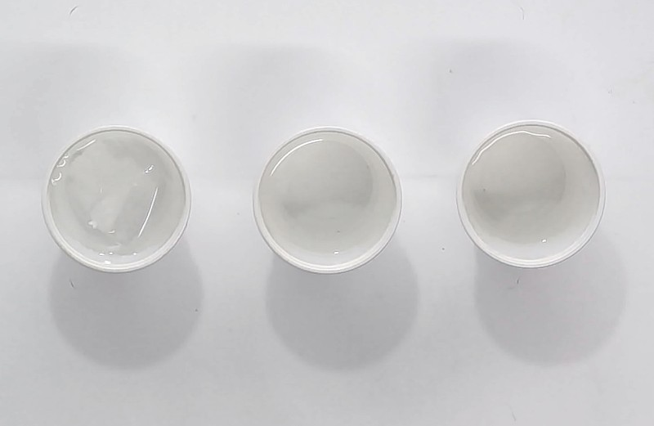Volvé a usar los 3 vasos de la primera parte de la actividad.
* Llená uno con agua con cubitos y ponelo a tu izquierda.
* Llená otro con agua de la canilla y ponelo al centro.
* Llená el tercero con agua tibia y ponelo a tu derecha (la mejor manera de conseguir agua tibia y no caliente que queme, consiste en llenar la mitad del vaso con agua de la canilla y completarlo después con agua caliente de un termo, pava o dispenser).

#### Pasos

* Poné 2 o 3 dedos de tu mano izquierda en el vaso con agua con cubitos.
* Poné 2 o 3 dedos de tu mano derecha en el vaso con agua tibia.
* Contá hasta 50.
* Ahora sacá tus dedos del vaso con agua tibia y ponelos en el vaso del medio ¿te parece que esta agua está caliente o fría?
* Volvé a poner los dedos en remojo en el agua tibia.
* Ahora sacá los dedos del vaso con agua y cubitos y ponelos en el vaso del medio ¿te parece que esta agua está caliente o fría?
* Ahora poné todos los dedos juntos (si te caben) en el vaso del medio

### Preguntas

* ¿Puede el agua de un mismo vaso estar fría y caliente a la vez?
* ¿Son tus manos siempre un buen termómetro para decidir qué está caliente y está más frío?

### Parte 2 – ¡Otra vez el tacto!

#### Materiales

* Labdisc con su sonda externa para tomar temperaturas
* Bufanda u otra prenda de abrigo que se sienta calentita al tocarla

### Pasos

* Buscá alguien que tenga las manos frías y también un pullover o una bufanda que alguien pueda prestar un rato.
* Tocá la mano y después la prenda de lana ¿cuál está más caliente? (o tibia).
* Medí la temperatura de la mano fría con la sonda del Labdisc
* Envolvé la sonda del Labisc con la prenda de lana y medí su temperatura.

### Preguntas

* ¿Cuál tuvo finalmente la temperatura más alta?
* ¿Son tus manos siempre un buen termómetro para decidir qué está más caliente y qué está más frío?

## Actividad 08: El abrigo

### Parte 1: El abrigo para mantener el calor

No hagas solo/a este paso. Pedí que te acompañe tu señorita.

#### Materiales

* 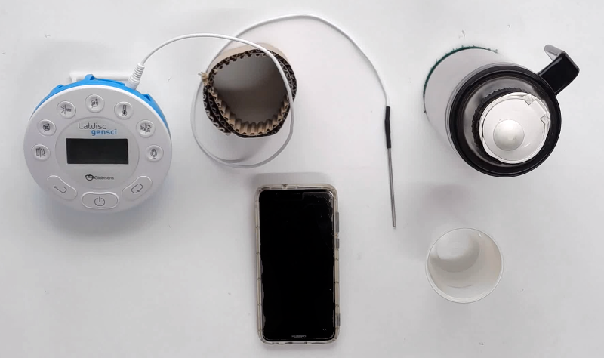Termo con agua caliente (no hace falta que esté muy caliente, con unos 70 grados C bastará y será más seguro)
* Vaso de plástico descartable
* Labdisc
* Reloj con segundero, cronómetro o teléfono celular funcionando como cronómetro
* Material de “abrigo”: una bufanda, una bolsa plástica con bolitas de Telgopor, una pequeña toalla seca, tiras de papel de diario arrugadas, etc.

#### Procedimiento

* Con una fibra indeleble hace una marca bien visible a la mitad del vaso
* Fijá el vaso a la mesa con un rulo hecho con cinta de embalar o cinta de papel (para que no se vaya a caer y volcar su contenido)
* Poné la sonda de temperatura del Labdisc en el vaso
* Encendé el Labidsc hacé que muestre la temperatura de la sonda en la pantalla
* Verás que la temperatura desciende lentamente.
* Cuando llegue a los 65 grados (Centígrados) arrancá el cronómetro
* Fijate con atención como va bajando la temperatura que se muestra en la pantalla y frená el cronómetro cuando llegue a los 60 grados.
* Anotá en tu cuaderno cuánto tiempo se precisó para bajar estos 5 grados.
* Ahora vaciá el vaso y “abrigalo” por los costados.
* Repetí el proceso anterior y anotá cuánto demoró para bajar de 65 a 60 grados (Centígrados) esta vez.
* Volvé a vaciar el vaso, mantenelo abrigado por los costados como antes y agregale una tapa (con un agujerito para poder pasar la sonda ¡claro!).
* Repetí por tercera y última vez el proceso anterior y anotá cuánto demoró para bajar de 65 a 60 grados (Centígrados)
* Podrás ver cómo nos salió una experiencia similar en: <http://www.labdisc.com.ar/videos/0508>

#### Preguntas

* ¿En qué caso se demoró más?
* ¿Fue un poco más o mucho más?
* ¿El abrigo sirve para mantener las cosas calientes?
* Agregar la tapa: ¿Tuvo mucho o poco efecto?
* ¿Por qué te parece que la tapa ayuda a mantener el calor en el vaso? ¿Será que el vapor se lleva más calor de lo que parece?

### Parte 2: El abrigo para mantener… ¿el frío?

#### Materiales

* Termo con agua fría, pero que no tenga cubitos. Con que esté a 3 o 4 grados alcanzará.
* Vaso de plástico descartable
* Labdisc
* Reloj con segundero, cronómetro o teléfono celular funcionando como cronómetro
* El mismo material de “abrigo” usado en el paso anterior.

### Procedimiento

* Llená el vaso con agua fría hasta la mitad.
* Poné la sonda de temperatura del Labdisc en el vaso y hacé que muestre la temperatura en la pantalla.
* Tené preparado el crónómetro.
* Cuando el agua llegue a 5 grados, arrancá el cronómetro.
* Frená el cronómetro cuando la lectura llegue a 10 grados (Centígrados). Anotá cuánto tiempo se precisó.
* Abrigá el vaso igual que en el paso anterior, vacialo y repetí la medición. Anotá cuánto tiempo se precisó en esta oportunidad.

#### Preguntas

* ¿En qué caso se demoró más?
* ¿Fue un poco más o mucho más?
* ¿No era que el abrigo servía para mantener las cosas calientes?
* ¿Cuál te parece que es la verdadera función del abrigo?
* ¿Qué te parece que ocurre en realidad cuando sentís que algo está frío o caliente con el tacto? (tal como lo que viste en la actividad anterior)
* Ahora que no se ve vapor del agua en juego ¿se notó menos la influencia de la tapa?

## Actividad extra (yapa): ¿Qué tanto se puede calentar el agua?

A esta actividad no debería hacerla vos mismo/a porque puede resultar peligrosa. Sin embargo, su resultado es muy interesante y podrías pedirle a la señorita que la haga y muestre los resultados a toda la clase.

### Materiales

* Labdisc con su sonda externa para tomar temperaturas
* Jarra cargada con 3 vasos de agua y algunos cubitos
* Hornalla
* Computadora o dispositivo similar cargada con el software Globilab

### Preparación

* Configurar al Labdisc para que pueda tomar automáticamente una medida de la temperatura de su sonda por segundo, mostrando el resultado a la vez en una tabla y un gráfico. Esta configuración se puede ver en <http://www.labdisc.com.ar/videos/0509>

### Pasos

* Poner unos 3 vasos de agua con cubitos en una jarra, pava o hervidor.
* Esperar unos minutos, hasta que los cubitos se empiecen a derretir.
* Colocar la jarra sobre una hornalla.
* Sumergir la punta de la sonda en el agua.
* Comenzar a grabar datos con el Labdisc.
* Encender la hornalla y ponerla a fuego mediano, cuidando de que no se queme el cable plástico del sensor ni que el Labdisc quede ubicado en un lugar donde lo pueda afectar la llama.
* Revolver continuamente el agua, con un cucharón o (con mucho cuidado) con la propia sonda de temperatura del Labdisc.
* Esperar a que comience a hervir el agua y esperar aproximadamente un minuto.
* Subir el fuego al máximo y esperar otro minuto más.
* Terminar la grabación, apagar el fuego y llevar el Labdisc otra vez a donde está la computadora.
* Bajar los datos y analizarlos con cuidado.
* Podrán ver los resultados que obtuvimos aquí en este video: <http://www.labdisc.com.ar/videos/0510>

### Preguntas

* ¿Qué pasó con las temperaturas? ¿Se portaron de la manera que esperaban?
* ¿A qué temperatura estaba el agua cuando los cubitos no se habían terminado de derretir?
* ¿A qué temperatura estaba el agua cuando empezó a hervir?
* Una vez que el agua estuvo hirviendo: ¿fue posible calentarla más aumentando la llama de la hornalla?
* Una vez que el agua está hirviendo: ¿te parece que será útil subir la llama si uno quiere cocinar los alimentos más rápido?
* ¿Cuál fue la diferencia entre la temperatura máxima y la mínima que observaste en esta actividad? ¿Tendrá algo que ver con que los grados de temperatura se llamen Centígrados?